Thème: Le vivant et son évolution

Chapitre 2 : Diversité et stabilité génétique au sein du vivant

1) Quels sont les différents niveaux de la biodiversité ? (p112-113)

La biodiversité peut être étudiée à différentes échelles. A l'échelle de la planète, il existe de grands ensembles qui se différencient par leur climat, ce sont les biomes (désert semi-aride, forêt de montagne...)

On peut également étudier la biodiversité à l'échelle locale, en étudiant un écosystème particulier. On pourra ainsi observer les différents êtres vivants et leurs interactions.

On peut également envisager la biodiversité à l'échelle d'une population. On étudiera ainsi les différents individus composant une espèce (exemple : coccinelle asiatique).

2) Comment expliquer la variabilité d'un caractère au sein d'une population ? (p114-115)

Correction : cf cours professeur

|  |  |  |
| --- | --- | --- |
| **Documents** | **Caractères étudiés (phénotypes)** | **Facteur responsable de sa variation** |
| 1 |  |  |
| 2 |  |  |
| 3 |  |  |
| 4 |  |  |

Le phénotype peut être influencé par des facteurs héréditaires mais aussi par des facteurs environnementaux (température, alimentation, pH...)

3) Quel est le support de l'information héréditaire ? (p116-117)

° Cette expérience de transfert de noyaux prouve que le noyau permet de déterminer le phénotype. En effet, c'est lui qui va « commander » la formation de l'algue.

° Observation microscopique de chromosomes à l'intérieur de cellules végétales en train de se diviser.

Laisser une demi-page de libre

Dans les noyaux des cellules en mitose (en train de se diviser), on a pu observer des bâtonnets noirs. Ce sont des chromosomes.

Microphotographies de cellules au cours d'une mitose :

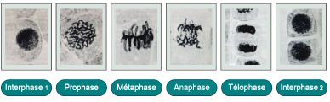

° On constate que les chimpanzés possèdent une paire de chromosomes de plus que l'humain. Les humains possèdent 23 paires de chromosomes dont une paire de chromosomes sexuels. XX chez la femme et XY chez l'homme. Chaque espèce vivante possède un nombre de chromosomes qui lui est propre.

4) Comment l'information héréditaire est-elle organisée dans les chromosomes ? (p118-119)

La molécule constituant les chromosomes est l'ADN (= Acide DésoxyriboNucléique).

1 chromosome = une molécule d'ADN.

Le noyau d'une cellule humaine contient donc 46 molécules d'ADN.

° Les chromosomes renferment nos gènes. Si l'on modifie un organisme par transgénèse, son phénotype sera modifié.

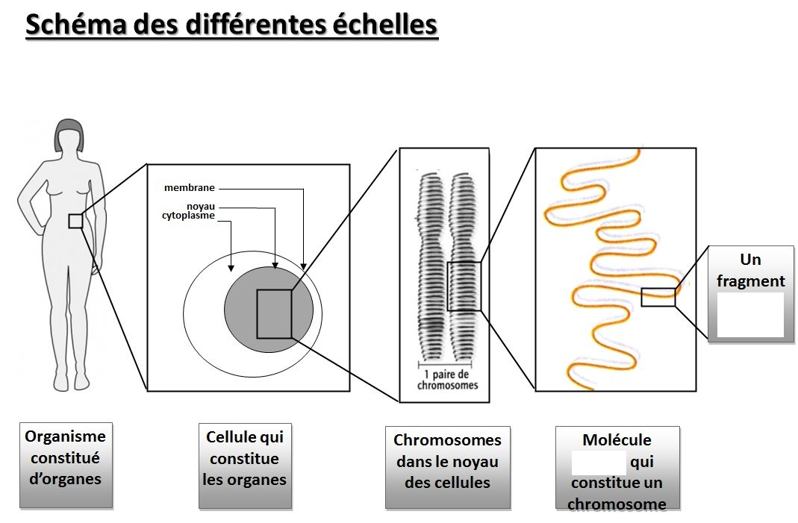

Chaque chromosome renferme plusieurs centaines de gènes. Chaque gène est impliqué dans la réalisation d'un caractère (couleur des yeux, de la peau, taille...)

5) Comment l'information est-elle conservée lors des multiplications cellulaires (=mitoses) ? (p120-121)

° La quantité d'ADN double lors de la multiplication cellulaire.

° Pour permettre la transmission de l'information génétique à toutes les cellules lors d'un cycle cellulaire, l'ADN de chaque chromosome doit être copié à l'identique.

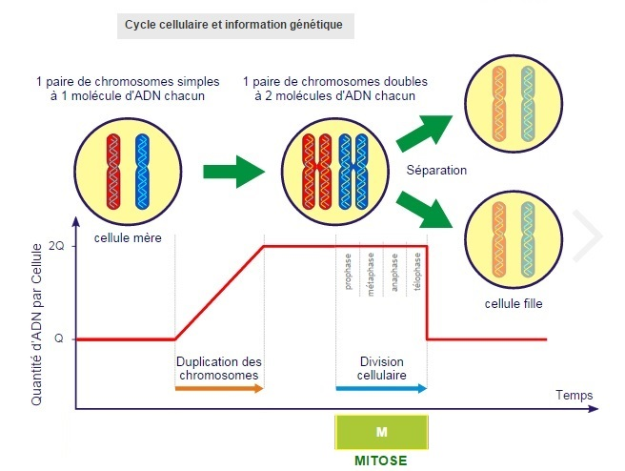

Les deux cellules filles sont génétiquement identiques à la cellule mère (L'ADN a été fidèlement copié lors de la duplication des chromosomes). Dans cet exemple la cellule n'a qu'une paire de chromosomes, chez l'humain, il se passe la même chose mais avec 23 paires de chromosomes.

6) Comment un caractère héréditaire peut-il varier ? (p122-123)

• Faire les 4 pistes pour réussir page 123

• Les différents groupes sanguins (p122-123):

Le gène étudié est localisé sur les chromosomes 9.

Il détermine le caractère « groupe sanguin »

Il existe trois versions de ce gène (=allèles) : A,B et O.

Il existe 4 phénotypes différents pour les groupes sanguins : A, B, O et AB.

|  |  |  |  |  |
| --- | --- | --- | --- | --- |
| **Groupes sanguins** | **A** | **B** | **O** | **AB** |
| Combinaisons d'allèles possibles |  |  |  |  |

• Page 133 ex 4 (consigne groupe 3)

|  |  |  |
| --- | --- | --- |
|  |  |  |
|  |  |  |
|  |  |  |

• Page 38 exercice 5 (ancien livre)

a. allèle = version d'un gène. Les deux allèles de chaque gène sont situés au même endroit sur les deux chromosomes d'une paire.

B et c.

|  |  |  |
| --- | --- | --- |
| **Rhésus** | **+** | **-** |
| Combinaisons d'allèles possibles |  |  |

7) Comment de nouveaux caractères apparaissent-ils ? (p 124-125)

Les causes des modifications de l'ADN pouvant entraîner l'apparition de nouveaux caractères sont :

- un gène anormal comme l'allèle HbS qui peut être responsable de la drépanocytose. Ce gène est apparu à cause d'une mutation du gène normal de l'hémoglobine.

- Des gènes utiles peuvent être copiés au fil des générations pour apporter un avantage à une espèce. Ici des moustiques sont devenus résistants à un insecticide grâce à des copies de gènes A et B.

- des agents mutagènes comme les ultra-violets peuvent provoquer des mutations de l'ADN. Ces mutations peuvent être à l'origine de cancers comme celui de la peau.

Pour que ces modifications génétiques soient transmises aux descendants il faut qu'elles soient présentes dans les cellules reproductrices (ovules ou spermatozoïdes).

8) Comment expliquer la transmission des caractères héréditaires ? (p126-127)

Les cellules reproductrices ne contiennent que 23 chromosomes. Elles sont fabriquées grâce à une division cellulaire particulière que l'on nomme : méiose.

Lors de la méiose, seul un chromosome de chaque paire va se retrouver dans une cellule reproductrice. Un humain peut ainsi fabriquer plus de 8 millions de cellules reproductrices génétiquement différentes. (La répartition des chromosomes dans les spermatozoïdes et les ovules se fait au hasard.)

Lors de la fécondation, une combinaison de chromosomes d'un ovule va s'associer à une combinaison de chromosomes d'un spermatozoïde. La fécondation se fait également au hasard. Elle permet à un couple, d'être à l'origine de plus de 70 000 milliards de combinaisons de chromosomes différentes !

Pour chaque paire de chromosomes d'un enfant, un chromosome vient du père, un de la mère.

Les ovules contiennent tous un seul chromosome X, tandis que les spermatozoïdes contiennent soit un chromosome X, soit un chromosome Y. Lors de la fécondation, une nouvelle paire XX (une femme) ou XY (un homme) se forme.

9) Une consultation génétique : le cas de la mucoviscidose (p128-129)

Les parents ne sont pas atteints par la mucoviscidose. Par contre, ils ont une fille malade. La fille possède sur ses chromosomes n° 7 deux fois l'allèle CFTRm.

|  |  |  |
| --- | --- | --- |
|  |  |  |
|  |  |  |
|  |  |  |

Ce couple a donc 1 chance sur 4 d'avoir un enfant malade (et une chance sur deux d'avoir un enfant porteur-sain).

Sur feuille:

• Page 133 exercice 4 (consignes du groupe 3)

|  |  |  |
| --- | --- | --- |
|  |  |  |
|  |  |  |
|  |  |  |

• Page 132 ex 2 (correction : cf cours professeur)

• Page 132 exercice 2 : (correction : cf cours professeur)

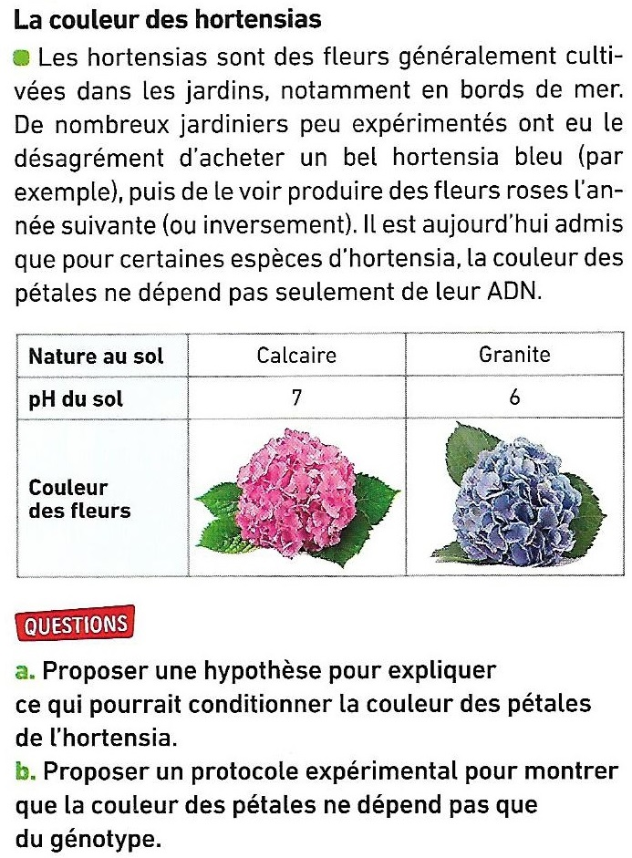

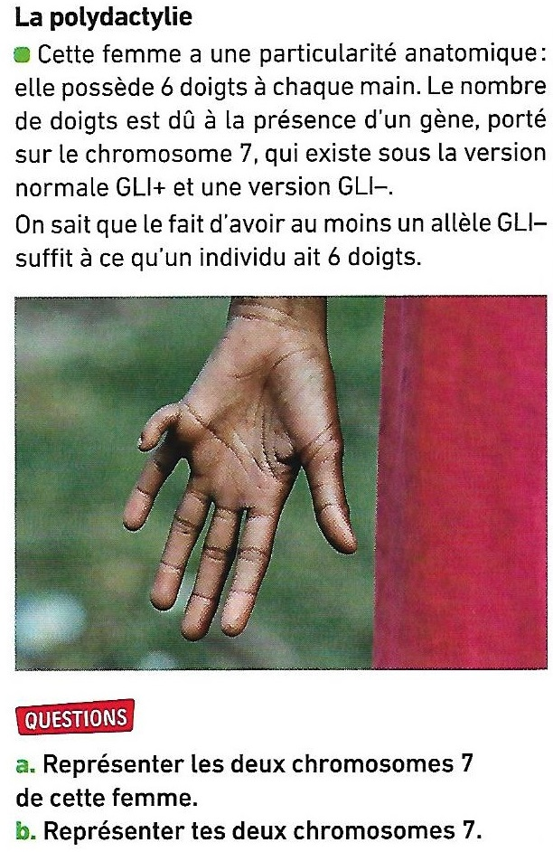

• Page 135 ex 11 :

• Page 135 ex 10 :

• Page 134 ex 5:(recopier les encadrés jaunes et associer deux cartes vertes pour chaque carte jaune)

• Page 134 ex 6

• Page 134 ex 7

Correction : cf cours professeur

• Page 136 exercice 14 : à lire

Au dos du cahier :

Vocabulaire chapitre génétique :

• Biome= grande région géographique s'étendant sous un même climat.

• Ecosystème= système formé par un environnement et l'ensemble des espèces qui y vivent.

• Population= ensemble des individus appartenant à la même espèce et vivant dans un même lieu.

•Phénotype= ensemble des caractéristiques visibles d'un individu ou des cellules composant cet individu.

• Caryotype= ensemble des chromosomes d'un individu. Le caryotype est caractéristique de chaque individu et de chaque espèce.

• Chromosome= structure en bâtonnet porteuse de l'information héréditaire visible dans le noyau de la cellule en division.

• Unicellulaire= organisme constitué d'une seule cellule.

• Page 137, faire le type brevet sur feuille simple.